

Biomarcadores

Sumário

1 Biomarcadores 3
1.1 Gordura 3
1.2 Módulo Target 4
1.3 Massa Magra e Muscular 5
1.4 Hidratação 6
1.5 Módulo BIVA - Bioelectrical Impedance Vector Analysis 6
1.5.1 Novos biomarcadores (valor atual, anterior, diferença e unidade) 7
1.5.2 Peso, altura e TMB 8
1.6 Risco Cardiometabólico 9
1.6.1 Relação Cintura Estatura - RCEst 9
1.6.2 Índice de Adiposidade Visceral - IAV 10
1.7 Água Intracelular e Extracelular 11
1.8 Ângulo de fase 11
1.9 Função Prontuário 11
1.10 Função Pediátrica 12
1.11 Módulo Vitality de Análise do Sistema Muscular 13
1.12 Módulo de Mapeamento de Sintomas 14
1.12.1 Coração 14
1.12.2 Olhos 15
1.12.3 Ouvidos 15
1.12.4 Nariz 15
1.12.5 Boca e Garganta 15
1.12.6 Trato Digestivo 16
1.12.7 Sono 16
1.12.8 Cabeça 16
1.12.9 Trato Urinário 16
1.12.10 Pele 17
1.12.11 Articulações/Músculos 17
1.12.12 Pulmões 17
1.12.13 Energia/Atividade 17
1.12.14 Mente 18
1.12.15 Emoções 18
1.13 Mapeamento da Dor 20

Biomarcadores

Nossa plataforma é centrada na capacidade de obter diversos biomarcadores. Eis a definição de biomarcador.

Um biomarcador - abreviação de "marcador biológico" - é algo que pode ser medido objetivamente e é um sinal de um processo normal ou anormal, de uma condição ou doença.

A seguir vem a lista dos biomarcadores por produtos e por módulos:

Sistema bia - Módulo Principal

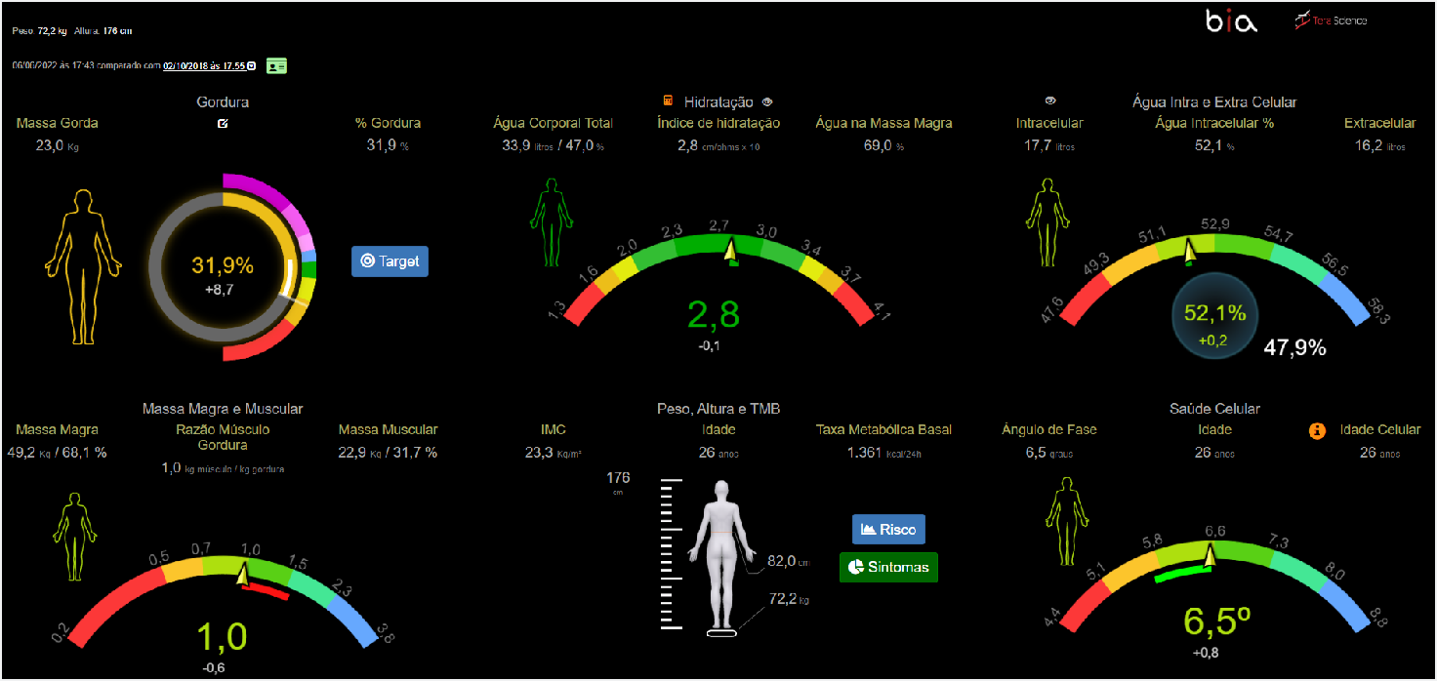

Gordura

Indicador das zonas de gordura, definidas pelo sexo e faixa etária, apontando o risco do avaliado e também as zonas de atenção que dependem do julgamento do profissional.

  - Massa gorda em quilos atual e de um exame anterior
  - Evolução da massa gorda comparada com exame anterior, em percentual e em quilos
  - Percentual de gordura atual e anterior
  - Escala de cores indicando os padrões populacionais, dividida nas seguintes faixas
    - gordura essencial
    - faixa 1 para interpretação clínica
    - faixa 2 para interpretação clínica
    - gordura baixa
    - gordura média
    - gordura acima da média
    - gordura alta
    - gordura muito alta

  - Indicação da variação do percentual de gordura de forma numérica e gráfica
  - Indicação colorida da necessidade de atenção clínica

Módulo Target

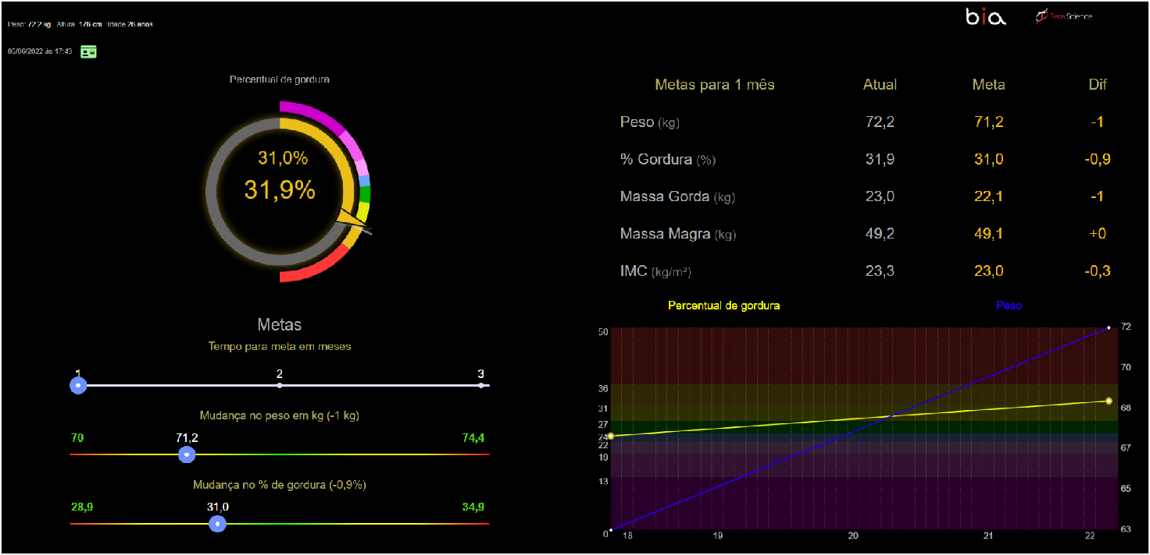
  - Definição de metas para períodos de 1 a 5 meses
    - mudança no peso corporal, com limitação de segurança
    - mudança no percentual de gordura, com limitação de segurança

  - Metas, indicando a atual, meta e a diferença:
    - peso em quilos
    - percentual de gordura
    - Massa gorda em quilos
    - Massa magra em quilos

  - Gráfico do percentual de gordura
    - indicativo da meta de forma numérica e gráfica

  - Escala de cores indicando os padrões populacionais, dividida nas seguintes faixas
    - gordura essencial
    - faixa 1 para interpretação clínica
    - faixa 2 para interpretação clínica
    - gordura baixa
    - gordura média
    - gordura acima da média
    - gordura alta
    - gordura muito alta

Massa Magra e Muscular

Biomarcador de grande importância para a análise da eficiência da redução de peso, no que diz respeito à manutenção, ganho ou perda de massa muscular no processo.

  - Massa magra em quilos e percentual, atual e de um exame anterior
  - Razão músculo gordura para controle de variação de peso saudável
  - Massa muscular esquelética em quilos e percentual
  - Escala de cores por idade e sexo indicando as faixas de desvio padrão da população brasileira, numa distribuição qui-quadrado
  - Variação da razão músculo gordura numérica e com indicação gráfica

Conexão com o módulo Vitality de análise do Sistema Muscular, em período de beta teste e pré- lançamento.

Hidratação

Água Corporal Total em litros e percentual do peso corporal, do exame atual e de um anterior
  - Índice de hidratação (IH) em cm/ohms x 10
    - Índice de hidratação numérico e variação com relação a exame anterior
    - Escala gráfica do IH representando a distribuição gaussiana da população brasileira
Água na massa magra em percentual, do exame atual e de um anterior

Módulo BIVA - Bioelectrical Impedance Vector Analysis

Avaliação da composição corporal por meio do posicionamento do vetor de Bioimpedância Elétrica (BIVA). Método de baixo custo, rápido e não invasivo, que permite a obtenção simultânea de informações sobre mudanças na massa dos tecidos moles, independentemente das equações de regressão ou do peso corporal.
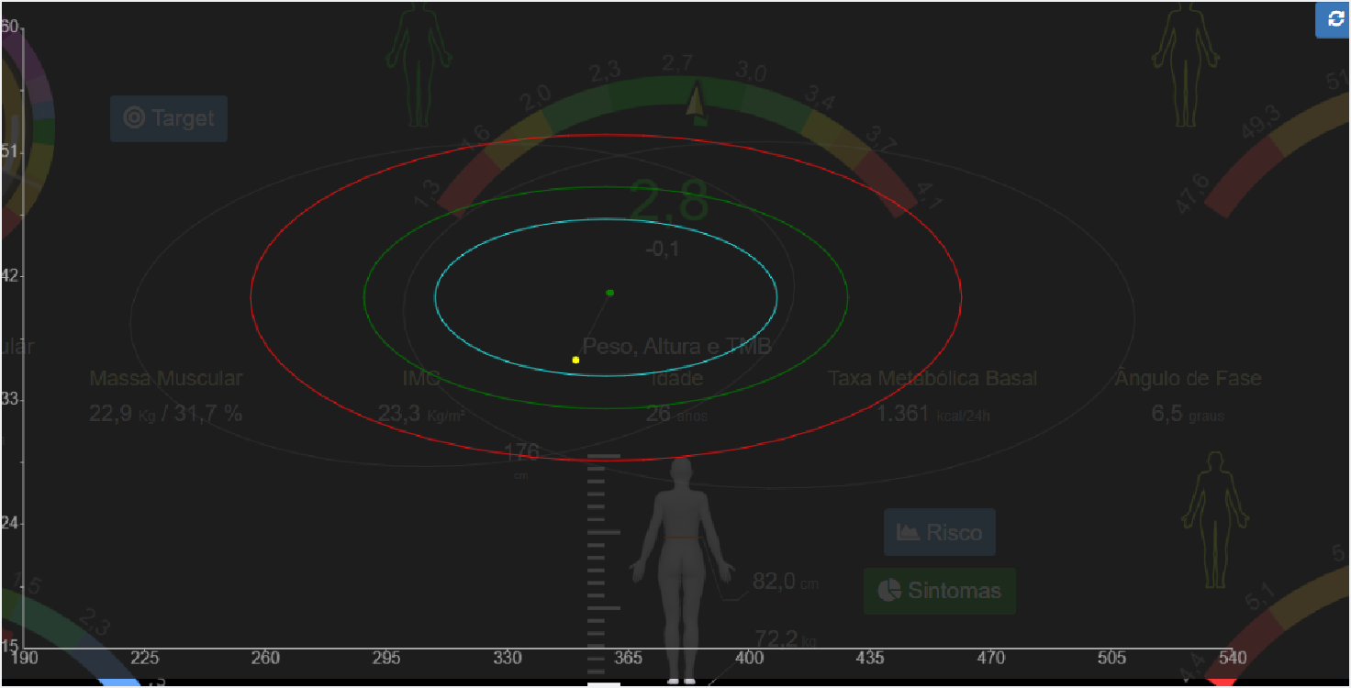

  - Representação gráfica espacial em elipses com percentis
  - Evolução do marcador da BIVA
  - Plotagem em ângulo ou horizontal

Novos biomarcadores (valor atual, anterior, diferença e unidade)

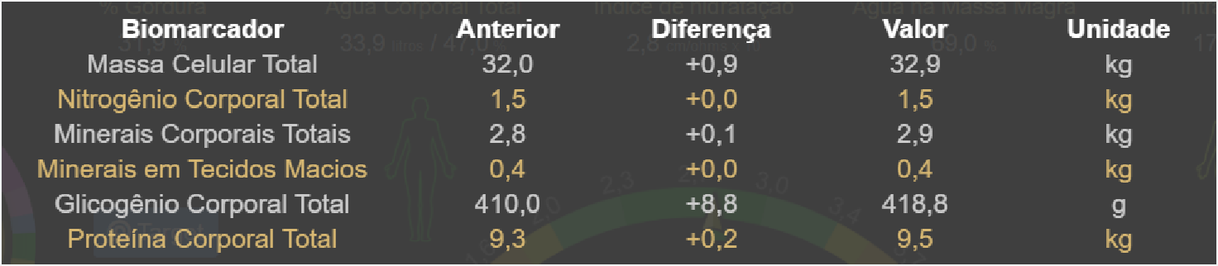

  - Massa celular total
  - Nitrogênio corporal total
  - Minerais corporais total
  - Minerais em tecidos macios
  - Glicogênio corporal total
  - Proteína corporal total

Peso, altura e TMB

  - Idade em anos, atual e de exame anterior
  - Taxa metabólica basal em kcal/24 horas, atual e de exame anterior
  - Altura em cm, atual e de exame anterior
  - Perímetro da cintura em cm, atual e de exame anterior
  - Peso corporal em quilos, atual e de exame anterior
  - Indicação gráfica

Risco Cardiometabólico

O risco cardiometabólico é calculado no Sistema bia por dois diferentes métodos:

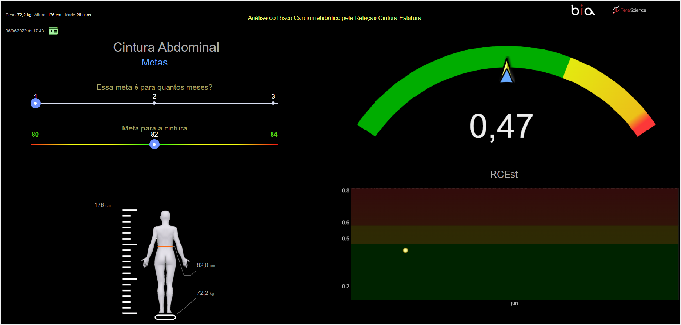
Relação Cintura Estatura - RCEst

Dentre os indicadores utilizados para diagnosticar a gordura corporal, podemos destacar a relação cintura estatura (RCEst) que é uma ferramenta simples e prática, pois utiliza a CC como uma medida da adiposidade abdominal e ajusta para o tamanho de um indivíduo dividindo por sua altura

  - Altura em cm
  - Perímetro da cintura em cm
  - Peso corporal em quilos
  - RCEst (adimensional)
    - representação numérica
    - representação gráfica com cutoff e três faixas
    - Gráfico de evolução do RCEst com faixas coloridas

  - Ferramenta de definição de meta para o RCEst
    - Número de meses para a meta
    - Meta para a cintura em cm

Índice de Adiposidade Visceral - IAV

O Índice de Adiposidade Visceral permite a estimativa da função da adiposidade visceral e se correlaciona bem com a sensibilidade à insulina e com o risco cardiometabólico.

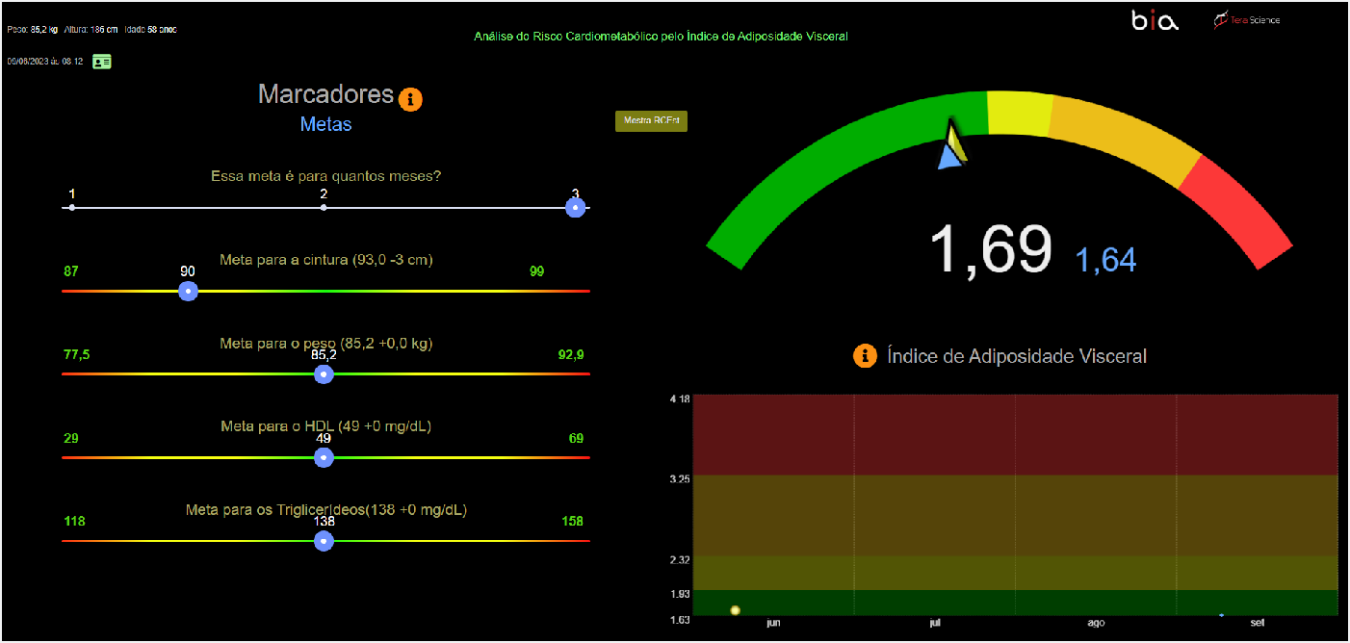
  - Ferramenta de definição de meta para o IAV
  - Número de meses para a meta
  - Meta para a cintura
  - Meta para o peso corporal
  - Meta para o HDL
  - Meta para Triglicerídeos
  - Valor de IAV numérico atual e evolução
  - Gráfico com faixas coloridas de IAV com cutoff
  - Gráfico do IAV com evolução

Água Intracelular e Extracelular

Este é o marcador mais correlacionado com inflamação subclínica e estilo de vida. É fundamental para o bom funcionamento do organismo manter um adequado nível de hidratação celular.

  - Água intracelular em litros, atual e de exame anterior
  - Água intracelular em percentual, atual e de exame anterior
  - Água extracelular em litros, atual e de exame anterior
  - Representação gráfica da água intracelular, em distribuição gaussiana
  - Representação gráfica da água intra e extracelular com a evolução da intracelular
  - Associação com o questionário de Bem Estar do My Score

Ângulo de fase

O ângulo de fase está relacionado à composição corporal e à saúde celular. Com ele, você pode identificar evidências de estresse oxidativo, status nutricional e envelhecimento celular.

  - Ângulo de fase em graus, atual e de exame anterior
  - Idade em anos, atual e de exame anterior
  - Idade celular, atual e de exame anterior
    - A Idade Celular é um biomarcador que faz uma comparação do ângulo de fase com uma população de pessoas com o mesmo sexo e a mesma faixa etária.
    - Representação gráfica do ângulo de fase, com distribuição gaussiana da população brasileira

Função Prontuário

Editor de textos para uso em prontuário do paciente, com persistência entre exames e módulos.

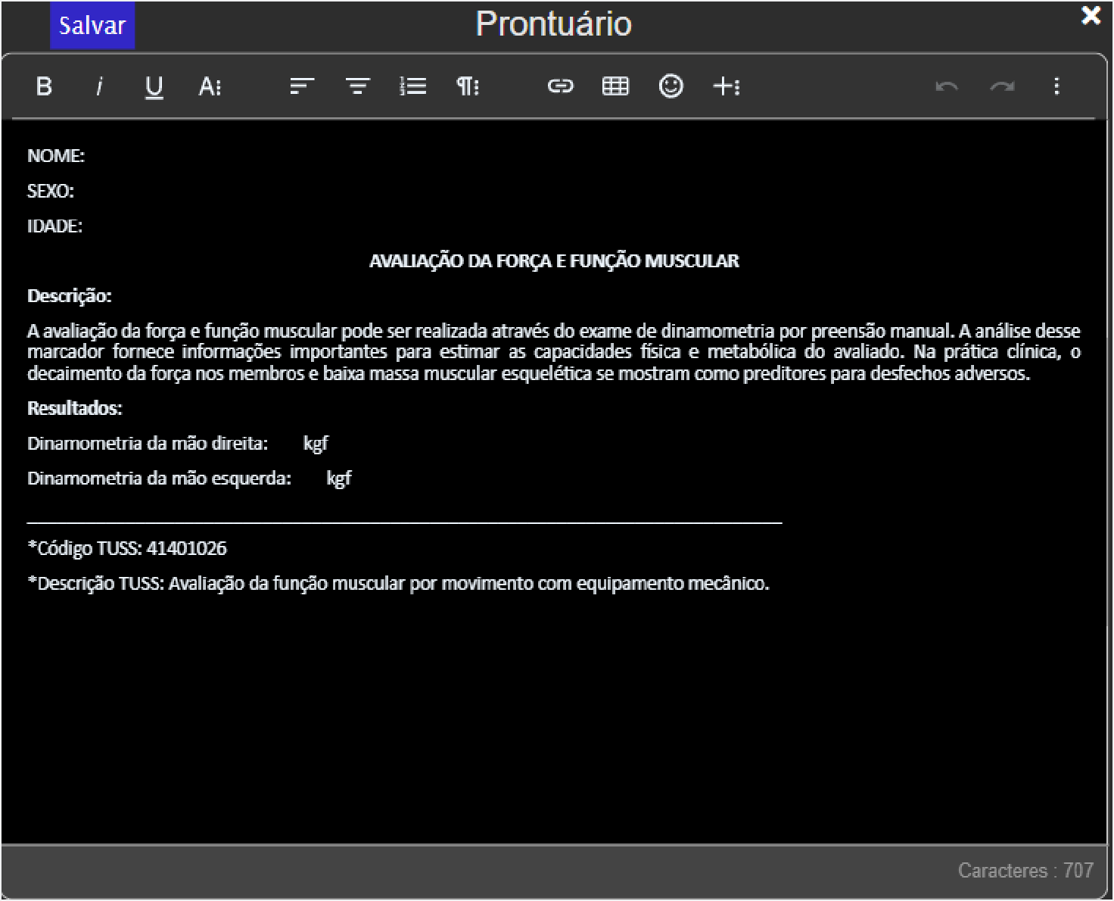

Função Pediátrica
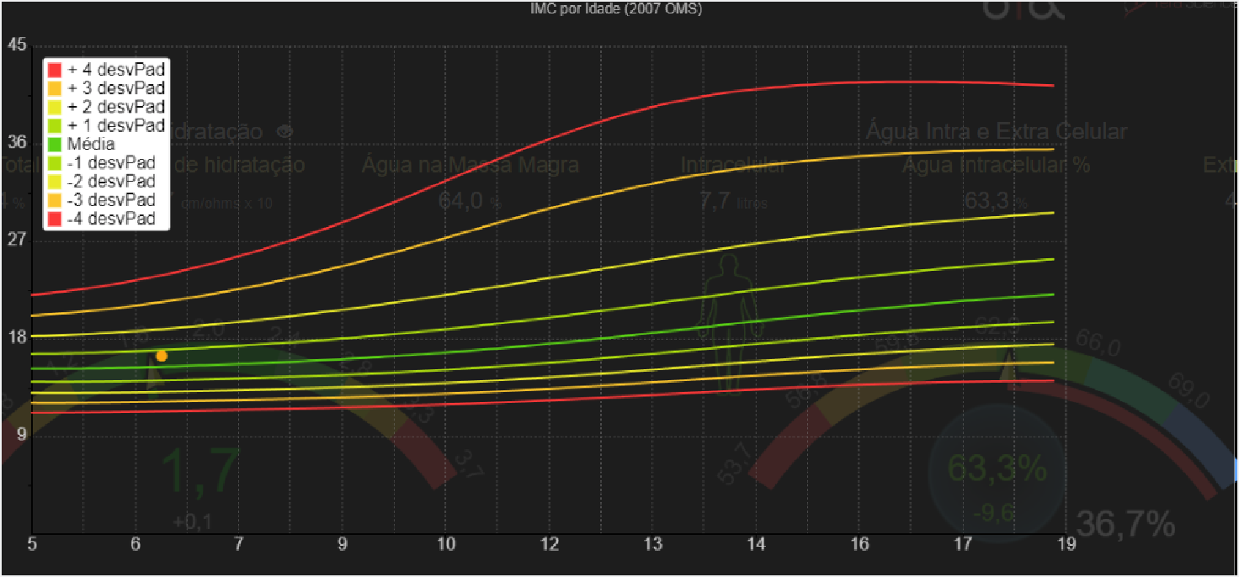
Tabela da OMS para IMC.

Módulo Vitality de Análise do Sistema Muscular

Módulo de Análise do Sistema Muscular, para diagnóstico de Sarcopenia segundo as regras do Consenso Europeu de Sarcopenia. Utiliza o dinamômetro Digital Force, de nossa fabricação.
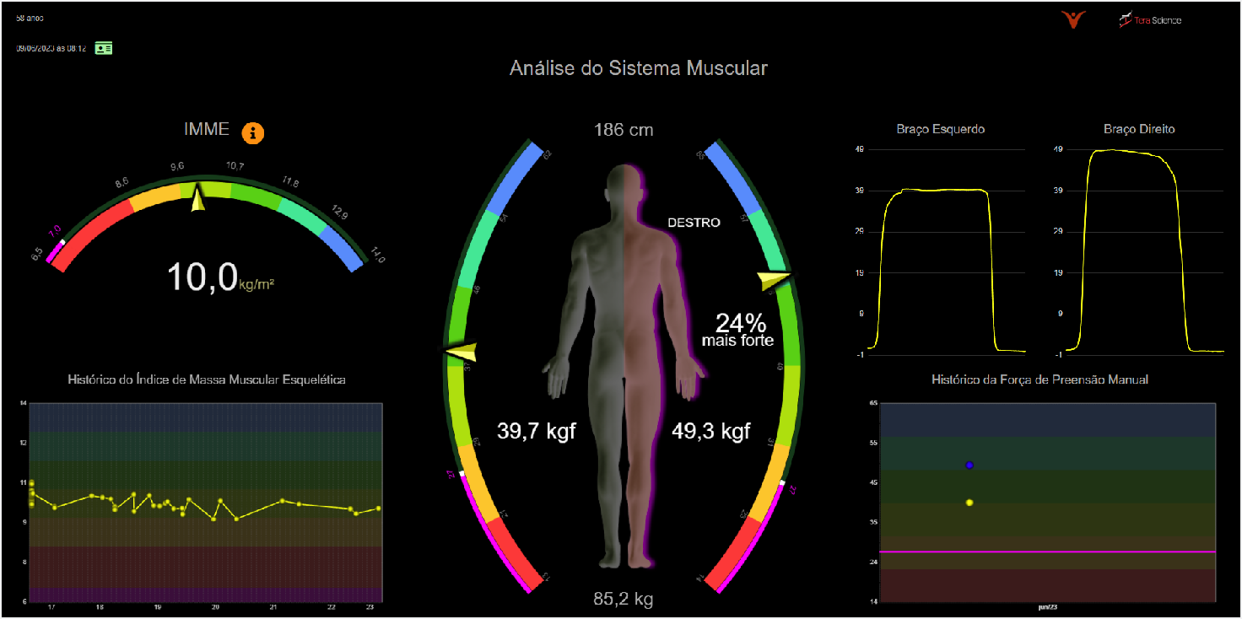

  - Peso corporal em quilos
  - Altura em cm
  - Indicação da mão dominante
  - Força de preensão manual direita e esquerda em kgf
  - Indicação de desequilíbrio lateral em percentual
  - Representação gráfica da força de preensão manual em distribuição gaussiana da população brasileira
  - Faixas de cutoff do consenso europeu de sarcopenia
    - para força de preensão manual
    - para o índice de massa muscular esquelética

  - Índice de massa muscular esquelética (IMME) em kg/m2
  - Representação gráfica do IMME em distribuição Qui-Quadrado
  - Gráfico de evolução
    - Do IMME
    - Da força de preensão manual direita e esquerda
    - Ambos mostrando as faixas coloridas

  - Curva de força instantânea do braço esquerdo e direito, em kgf
  - Função Prontuário

Módulo de Mapeamento de Sintomas

Módulo de semiologia, baseado no Medical Symptoms Questionnaire, para o levantamento de 78 sintomas relevantes e agrupamento em 15 grupos de interesse, com gráfico de evolução.

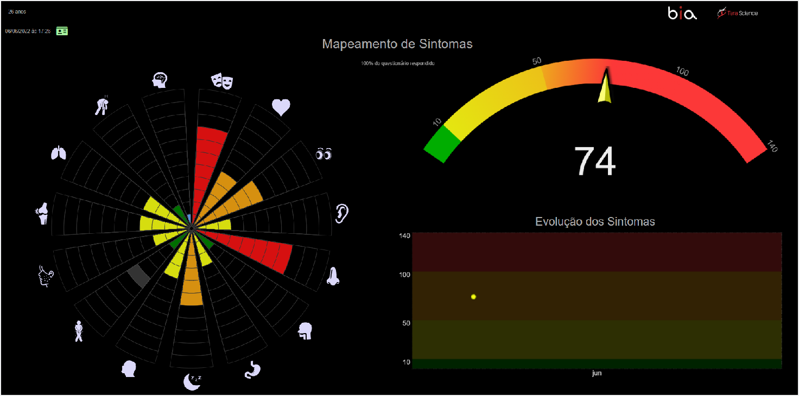

Coração
- Batimentos irregulares
- Taquicardia
- Dor no peito

Olhos
- Lacrimejantes ou coçando
- Inchados, vermelhos ou com cílios colando
- Bolsas ou olheiras
- Visão borrada ou em túnel

Ouvidos
- Coceira
- Dores ou infecções
- Fluído purulento
- Zunido, perda de audição

Nariz
- Entupido
- Sinusite
- Rinite
- Ataques de espirros
- Muco

Boca e Garganta
- Tosse crônica
- Pigarro
- Dor de garganta, rouquidão
- Mucosas inchadas/descoloridas
- Aftas

Trato Digestivo
- Náuseas, vômito
- Diarreia
- Constipação, prisão de ventre
- Abdômen inchado ou distendido
- Arrotos, gases intestinais
- Azia
- Dor estomacal/intestinal

Sono
- Demora a dormir
- Acorda no meio da noite
- Levanta para ir ao banheiro
- Ronca
- Acorda cansado
- Sonolência diurna
- Insônia

Cabeça
- Dor de cabeça
- Desmaio
- Tonturas

Trato Urinário
- Dor ao urinar
- Frequente ou urgente vontade de urinar
- Coceira genital ou corrimento
- Incontinência urinária

Pele
- Acne
- Feridas que coçam ou erupções
- Pele seca
- Perda de cabelo
- Vermelhidão, calores
- Suor excessivo

Articulações/Músculos
- Dores articulares Artrite/Artrose
- Rigidez ou limitação dos movimentos Dores musculares
- Sensação de fraqueza ou cansaço

Pulmões
- Congestão
- Asma, bronquite
- Pouco fôlego
- Dificuldade para respirar

Energia/Atividade
- Fadiga, moleza
- Apatia, letargia
- Hiperatividade
- Dificuldade em descansar, relaxar
- Frequentemente doente

Mente
- Memória ruim
- Confusão mental, compreensão ruim
- Concentração ruim
- Fraca coordenação motora
- Dificuldade em tomar decisões
- Repete palavras e faz pausas
- Pronúncia indistinta, confusa
- Problemas de aprendizagem

Emoções

- Mudanças de Humor
- Ansiedade
- Medo
- Nervosismo
- Raiva
- Irritabilidade/Agressividade
- Deprimido

Mapeamento da Dor

Módulo de mapeamento da dor, baseado na escala de dor de Borg e feito com uma investigação por percepção subjetiva do paciente.
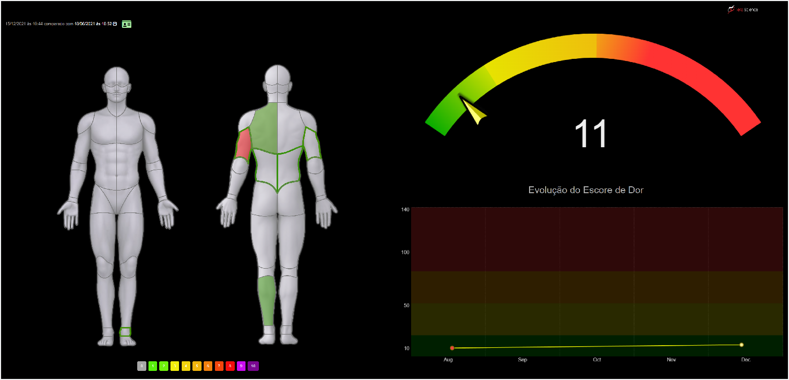

  - Representação gráfica do corpo humano na posição frontal e traseira
  - Representação gráfica da intensidade da dor atual e da evolução
  - Escala de Borg da dor
  - Representação gráfica da somatória de pontos do exame
  - Valor numérico da pontual total do Escore da Dor
  - Gráfico de evolução do Escore da Dor

